ПРИМЕР ОЦЕНОЧНОГО СРЕДСТВА
для оценки квалификации

«Монтажник бетонных и металлических конструкций
(4 уровень квалификации)»

Пример оценочного средства разработан в рамках Комплекса мероприятий по развитию механизма независимой оценки квалификаций, по созданию и поддержке функционирования базового центра профессиональной подготовки, переподготовки и повышения квалификации рабочих кадров, утвержденного 01 марта 2017 года

2019

Раздел | страница
1.Наименование квалификации и уровень квалификации | 3
2.Номер квалификации | 3
3.Профессиональный стандарт или квалификационные требования, установленные федеральными законами и иными нормативными правовыми актами Российской Федерации | 3
4.Вид профессиональной деятельности | 3
5.Спецификация заданий для теоретического этапа профессионального экзамена | 3
6.Спецификация заданий для практического этапа профессионального экзамена | 8
7.Материально-техническое обеспечение оценочных мероприятий | 8
8. Кадровое обеспечение оценочных мероприятий | 9
9.Требования безопасности к проведению оценочных средств | 10
10.Задания для теоретического этапа профессионального экзамена | 10
11. Критерии оценки (ключи к заданиям), правила обработки результатов теоретического этапа профессионального экзамена и принятия решения о допуске (отказе в допуске) к практическому этапу профессионального экзамена | 30
12. Задания для практического этапа профессионального экзамена | 31
13. Правила обработки результатов профессионального экзамена и принятия решения о соответствии квалификации соискателя требованиям к квалификации | 34
14. Перечень нормативных правовых и иных документов, используемых при подготовке комплекта оценочных средств | 34
Состав примера оценочных средств

1. Наименование квалификации и уровень квалификации:
Монтажник бетонных и металлических конструкций (4 уровень квалификации)

2. Номер квалификации: 16.04.700.02_________________________________
(номер квалификации в реестре сведений о проведении независимой оценки квалификации)

3. Профессиональный стандарт или квалификационные требования, установленные федеральными законами и иными нормативными правовыми актами Российской Федерации (далее – требования к квалификации): «Монтажник бетонных и металлических конструкций», 16.047 (утв. Приказом Министерства труда и социальной защиты РФ от «23» марта 2015 г. №185н)
(наименование и код профессионального стандарта либо наименование и реквизиты документов, устанавливающих квалификационные требования)

4. Вид профессиональной деятельности:
Выполнение комплекса работ по монтажу бетонных и металлических конструкций при строительстве, расширении, реконструкции, капитальном ремонте, реставрации и восстановлении зданий и сооружений

5. Спецификация заданий для теоретического этапа профессионального экзамена
Знания, умения в соответствии с требованиями к квалификации, на соответствие которым проводится оценка квалификации | Критерии оценки квалификации | Тип и № задания
1. К ТФ 3.5.1 Монтаж повышенной сложности сборных бетонных и железобетонных конструкций  З: Способы и приемы укрупнительной сборки сложных конструкций зданий и промышленных сооружений  З: Способы и приемы нетиповой строповки конструкций и объемных блоков  З: Способы и правила монтажа труб высотой более 30 м из блоков жаростойкого бетона  З: Способы и правила монтажа железобетонных резервуаров  З: Способы и правила монтажа промышленных печей из сборного жаростойкого бетона и железобетона методом передвижки и труб методом поворота  З: Способы и приемы монтажа пространственных блоков конструкций массой свыше 50 т  З: Особенности монтажа конструкций при помощи вертолета и других воздушных средств  З: Требования, предъявляемых к качеству монтируемых конструкций  З: Чтение чертежей  З: Требования охраны труда при нахождении на строительной площадке, пожарной безопасности, электробезопасности и безопасности при ведении монтажных работ  З: Правила производственной санитарии и гигиены труда  З: Правила оказания первой помощи пострадавшему при несчастном случае на производстве  У: Подбирать инструменты, оборудование и материалы, необходимые для выполнения задания звеном монтажников  У: Организовывать рабочие места членов звена монтажников  У: Применять такелажное оборудование грузоподъемностью до 100 т  У: Поднимать, опускать и монтировать сборные бетонные и железобетонные конструкции на высоте и в стесненных условиях  У: Монтировать крупноразмерные сборные бетонные и железобетонные конструкции  У: Устанавливать объемные элементы зданий и сооружений  У: Пользоваться контрольно-измерительным инструментом  У: Выполнять строповку и расстроповку строительных конструкций массой от 60 до 100 т  У: Соблюдать требования охраны труда при нахождении на строительной площадке, пожарной безопасности, электробезопасности и безопасности при ведении монтажных работ  У: Соблюдать правила производственной санитарии и гигиены труда, применять средства индивидуальной защиты  У: Оказывать первую помощь пострадавшему при несчастном случае на производстве | Каждое задание теоретического этапа экзамена оценивается дихотомически (верно – 1 балл, неверно – 0 баллов).  Максимальное количество баллов за все блоки заданий: 40  Теоретический этап экзамена включает 40 заданий и считается сданным при правильном выполнении 30 заданий | № 1-4, 6-12, 22 -24, 28  Все задания с выбором ответа
2. К ТФ 3.5.2 Монтаж повышенной сложности металлических конструкций  З: Оказывать первую помощь пострадавшему при несчастном случае на  производстве  З: Способы монтажа стальных крупных габаритных и тяжеловесных конструкций зданий и промышленных сооружений  З: Способы и приемы монтажа тяжелых стальных колонн и балок промышленных печей  З: Способы и правила укрупнительной сборки сложных стальных конструкций зданий и промышленных сооружений  З: Способы сборки, надвижки и установки пролетных строений мостов  З: Способы и правила монтажа металлических резервуаров  З: Особенности и порядок демонтажа сложных металлических конструкций  З: Способы монтажа стальных конструкций зданий и сооружений отдельными элементами или блоками массой свыше 100 т  З: Особенности монтажа конструкций при помощи вертолета и других воздушных средств  З: Требования, предъявляемых к качеству монтируемых конструкций  З: Требования безопасности при нахождении на строительной площадке, пожарной безопасности, электробезопасности и безопасности при ведении монтажных работ  З: Правила производственной санитарии и гигиены труда  З: Правила оказания первой помощи пострадавшему при несчастном случае на производстве  У: Организовывать рабочее время и рабочие места членов звена монтажников  У: Оценивать безопасные и санитарно-гигиенические условия собственной работы и членов звена монтажников в соответствии с нормативами  У: Подбирать инструменты, оборудование и материалы, необходимые для выполнения задания звеном монтажников  У: Читать рабочие чертежи  У: Пользоваться контрольно-измерительным инструментом  У: Применять такелажное оборудование грузоподъемностью до 100 т  У: Читать монтажную схему  У: Выполнять строповку и расстроповку тяжелых нетиповых строительных конструкций и пространственных (укрупненных) блоков конструкций с применением специальных грузозахватных приспособлений  У: Монтировать стальные конструкции опор и станций канатных дорог и кабельных кранов, а также стальные канаты при высоте сооружений свыше 70 м  У: Выполнять установку и окончательную выверку стальных колонн, подкрановых балок, стальных конструкций каркасов зданий и промышленных сооружений при массе элемента или блока от 15 до 25 т, а также пролетом от 24 до 36 м  У: Монтировать промышленные печи и трубы укрупненными узлами при высоте сооружения до 150 м  У: Демонтировать сложные стальные конструкции  У: Выполнять установку и окончательную выверку стальных колонн, подкрановых балок и других стальных конструкций каркасов зданий и сооружений при массе элемента или блока свыше 25 т, а также ферм пролетом свыше 36 м  У: Собирать и монтировать особо сложные узлы пролетных строений мостов с числом элементов свыше восьми  У: Монтировать металлические цилиндрические резервуары вместимостью свыше 1000 м3, а также заглубленные траншейные сферические резервуары и газгольдеры независимо от вместимости  У: Монтировать металлоконструкции дымовых труб с помощью вертолета У: Монтировать металлические газоотводящие стволы дымовых труб высотой свыше 150 м, теле- и радиобашни при высоте сооружения свыше 100 м, вантовые конструкции  У: Соблюдать требования безопасности при нахождении на строительной площадке, пожарной безопасности, электробезопасности и безопасности при ведении монтажных работ  У: Соблюдать правила производственной санитарии и гигиены труда, грамотно применять средства индивидуальной защиты  У: Оказывать первую помощь пострадавшему при несчастном случае на производстве |  | № 5, 11, 13-21, 25-27, 29-40  Все задания с выбором ответа

Общая информация по структуре заданий для теоретического этапа профессионального экзамена:
количество заданий с выбором ответа: 40
количество заданий с открытым ответом: нет
количество заданий на установление соответствия: нет
количество заданий на установление последовательности: нет
время выполнения заданий для теоретического этапа экзамена: 60 мин.

6. Спецификация заданий для практического этапа профессионального экзамена
Трудовые функции, трудовые действия, умения в соответствии с требованиями к квалификации, на соответствие которым проводится оценка квалификации | Критерии оценки квалификации | Тип и № задания
ТФ 3.5.1 Монтаж повышенной сложности сборных бетонных и железобетонных конструкций. | Соответствие:  1. Технологии выполнения работ требованиям:  - рабочей документации;  - СП 70.13330.2012 Несущие и ограждающие конструкции. Актуализированная редакция СНиП 3.03.01-87  СП 48.13330.2011 Организация строительства. Актуализированная редакция СНиП 12-01-2004  2.Времени выполнения работ не более 3-х часов | Задание на выполнение трудовых функций, трудовых действий в реальных или модельных условиях, №1
ТФ 3.5.2 Монтаж повышенной сложности металлических конструкций | Соответствие:  1. Технологии выполнения работ требованиям:  - рабочей документации;  - СП 70.13330.2012 Несущие и ограждающие конструкции. Актуализированная редакция СНиП 3.03.01-87  СП 48.13330.2011 Организация строительства. Актуализированная редакция СНиП 12-01-2004  2.Времени выполнения работ не более 3-х часов | Задание на выполнение трудовых функций, трудовых действий в реальных или модельных условиях, №2

7. Материально-техническое обеспечение оценочных мероприятий:
а) материально-технические ресурсы для обеспечения теоретического этапа профессионального экзамена: помещение, площадью не менее 20м2, оборудованное мультимедийным проектором, компьютером с установленным программным обеспечением, принтером, письменными столами, стульями; канцелярские принадлежности: ручки, карандаши, бумага формата А4.
б) материально-технические ресурсы для обеспечения практического этапа профессионального экзамена:
1. Специально-оборудованная площадка, площадью не менее 50 м2 или реальное рабочее место.
2.Оборудование:
- монтажный гусеничный или автомобильный кран, установленный на учебном полигоне;
- унифицированная траверса с пальцевым захватом и штырьевым замком с устройством для дистанционной расстроповки (для монтажа колонны со строповочным отверстием);
- распорки, оттяжки, монтажные лестницы, подмости и люльки;
- кондуктор для закрепления колонны;
- комплект монтажного оснащения для установки колонн в стаканы фундаментов (клиновые вкладыши, опорные балочки, анкерные устройства, хомуты и подкосы, балансирный и рамочный захваты);
- ключ динамометрический, стенд для поверки динамометрических ключей;
- стол-верстак металлический;
- тиски слесарные;
- приспособление для кипячения высокопрочных болтов, гаек и шайб, включая решётчатую тару для метизов;
- пневматические или электрические зачистные машины с металлическими щётками для обработки контактных поверхностей соединяемых элементов.
3.Инструменты:
- рулетка измерительная, длиной 10 м;
- монтажка строительная (монтировка);
- тара для раствора;
- нивелир с рейкой;
- теодолит со штативом.
- набор рожковых гаечных ключей 6-27 мм;
- молоток;
- пассатижи;
- емкость для кипячения воды.
- теодолит со штативом.
4. Расходные материалы:
- колонна сборная железобетонная со строповочным отверстием;
- деревянные подкладки;
- раствор готовый М 100;
- электроды ∅ 4,0 мм Э-42 по ГОСТ 9466-75;
- эмаль ПФ-133 по ГОСТ 926-82*;
- грунтовка ГФ-021 по ГОСТ 25129-82.
- вода для кипячения;
- смесь, состоящая из 85% неэтилированного бензина по ГОСТ 2084 и 15% машинного масла (типа автол) по ГОСТ 20799 (промывка горячих метизов после кипячения путем двух- трёхкратного погружения с последующим высыханием).
5. Комплектующие
- пакет пластин с отверстиями для установки высокопрочных болтов;
- болтовые сборки – 8 шт.
6.Индивидуальные средства защиты:
- рабочая одежда;
- обувь;
- каска монтажника;
- руковицы
- очки;
- перчатки.
7.Вспомогательные средства:
- корзина для мусора;
- швабра;
- совок.

8. Кадровое обеспечение оценочных мероприятий:
- Высшее профильное образование.
- Опыт работы не менее 5 лет в области монтажа бетонных и металлических конструкций
- Подтверждение прохождение обучения по ДПП, обеспечивающим освоение:
а) знаний:
- НПА в области независимой оценки квалификации и особенности их применения при проведении профессионального экзамена;
- нормативные правовые акты, регулирующие вид профессиональной деятельности и проверяемую квалификацию;
- методы оценки квалификации, определенные утвержденным Советом оценочным средством (оценочными средствами);
- требования и порядок проведения теоретической и практической части профессионального экзамена и документирования результатов оценки;
- порядок работы с персональными данными и информацией ограниченного использования (доступа);
б) умений
- применять оценочные средства;
- анализировать полученную при проведении профессионального экзамена информацию, проводить экспертизу документов и материалов;
- проводить осмотр и экспертизу объектов, используемых при проведении профессионального экзамена;
- проводить наблюдение за ходом профессионального экзамена;
- принимать экспертные решения по оценке квалификации на основе критериев оценки, содержащихся в оценочных средствах;
- формулировать, обосновывать и документировать результаты профессионального экзамена;
- использовать информационно-коммуникационные технологии и программно-технические средства, необходимые для подготовки и оформления экспертной документации;
4. Подтверждение квалификации эксперта со стороны Совета по профессиональным квалификациям (при наличии) - не менее 2-х человек
5. Отсутствие ситуации конфликта интереса в отношении конкретных соискателей

9. Требования безопасности к проведению оценочных мероприятий (при необходимости):
Проведение обязательного инструктажа на рабочем месте, обязательное использование средств индивидуальной защиты и пожаротушения.

10. Задания для теоретического этапа профессионального экзамена:

- Какие основные виды такелажной оснастки применяются при монтажных работах? Выберите правильный вариант ответа.
1.Стропы, лебёдки, люльки, полиспасты, зажимы, лестницы, блоки, канаты.
2.Стропы, подмости, крюки, люльки, блоки, лестницы, полиспасты, зажимы.
3.Стропы, блоки, крюки, канаты, проушины, полиспасты, цепи, зажимы.
4.Стропы, блоки, канаты, полиспасты, зажимы, подмости, лестницы, крюки.

- Как классифицируются основные виды стропов? Выберите правильный вариант ответа.
1. Канатные, цепные и текстильные стропы.
2. Одноветвевые, двухветвевые и четырехветвевые стропы.
3. Кольцевые и петлевые стропы.
4. Ленточные и круглопрядные стропы.
- Как классифицируются основные виды захватных приспособлений? Выберите правильный вариант ответа.
- Клещевой, болтовой, зажимный, вилочный, клиновой, штыревой, магнитный.
- Зажимный, вилочный, стержневой, коромысловый, клиновой, магнитный, вакуумный, болтовой.
- Эксцентриковый, зажимный, петлевой, вилочный, клиновой, штыревой, магнитный, вакуумный.
- Клещевой, эксцентриковый, зажимный, вилочный, коромысловый, клиновой, штыревой, магнитный, вакуумный.

- Какая схема строповки балки верная? Выберите правильный вариант ответа.
- Рисунок 1
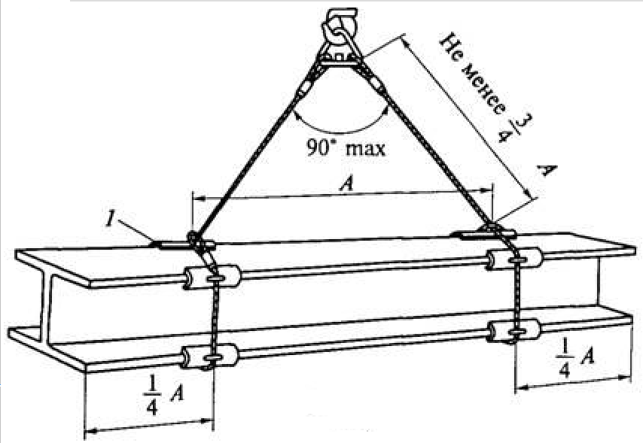
- Рисунок 2
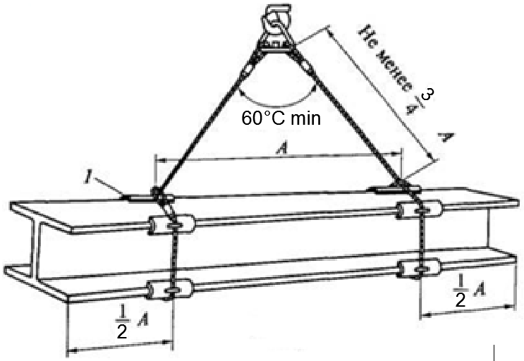
- Рисунок 3
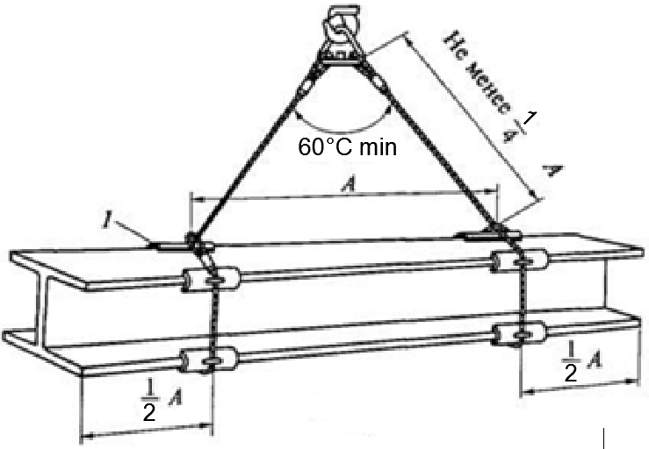
- Рисунок 4
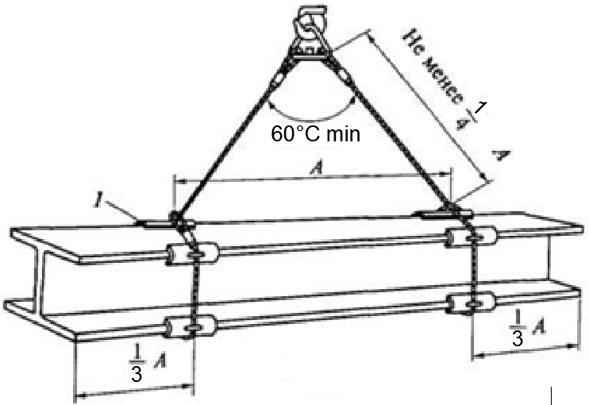

- Какие блоки полиспаста неподвижные? Выберите правильный вариант ответа.
- Блоки позиций 1 и 2
- Блоки позиции 2
- Блоки позиции 1
- Блоки позиции 2, включая крюк для подвеса полиспаста

- Какой монтажный инструмент изображён на рисунке? Выберите правильный вариант ответа.
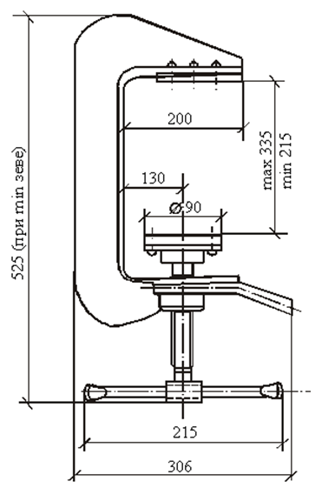
- Штанга телескопическая
- Упор для монтажа гипсобетонных перегородок
- Струбцина
- Расчалка универсальная

- Какой монтажный инструмент изображён на рисунке? Выберите правильный вариант ответа.
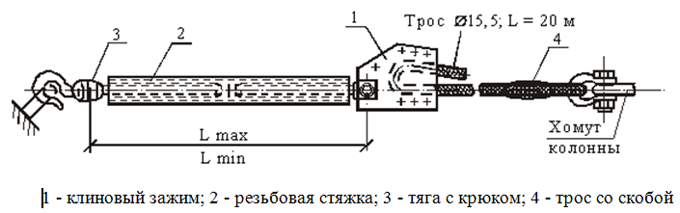
- Распорка винтовая
- Расчалка универсальная
- Устройство для монтажа ригеля-распорки
- Вкладыш клиновый

- Какой монтажный инструмент изображён на рисунке? Выберите правильный вариант ответа.
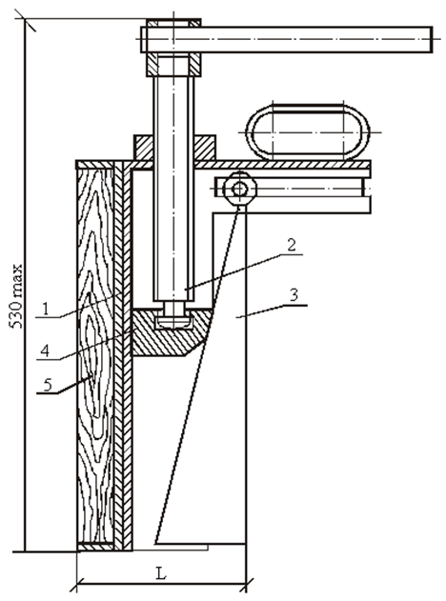
- Фиксатор для временного крепления арматурных каркасов
- Скоба грузоподъёмностью 5 т
- Вкладыш клиновый
- Хомут для соединения выпусков колонн

- Какая монтажная оснастка изображена на рисунке? Выберите правильный вариант ответа.
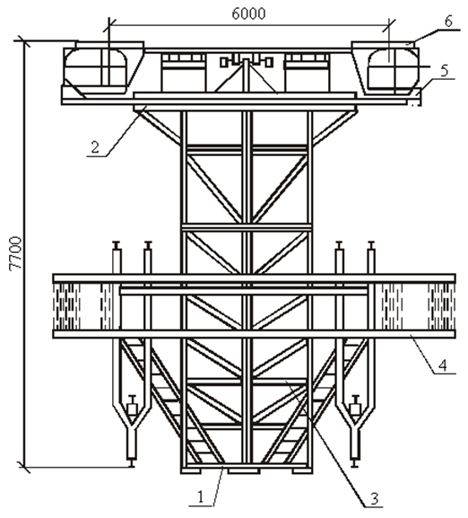
- Площадка-кондуктор для монтажа колонн
- Групповой кондуктор для монтажа конструкций зданий с безбалочными перекрытиями
- Площадка фасадная для монтажа колонн
- Площадка угловая для монтажа колонн

- Какая монтажная оснастка изображена на рисунке? Выберите правильный вариант ответа.
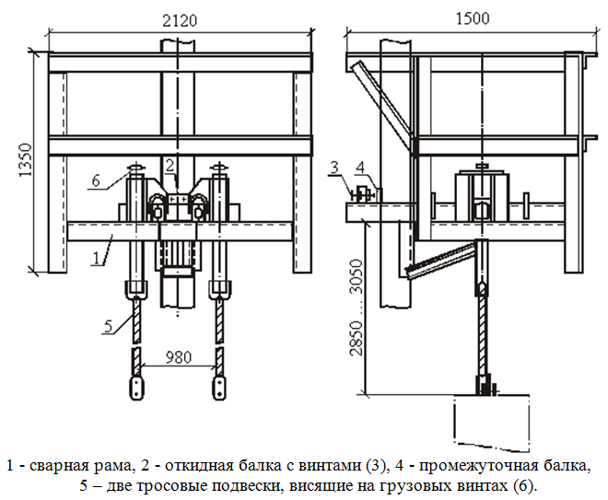
- Приспособление для монтажа и выверки ограждающих элементов зданий (плит, располагаемых вертикально)
- Групповой кондуктор для монтажа конструкций зданий с безбалочными перекрытиями
- Площадка фасадная для монтажа колонн
- Устройство для монтажа ригеля-распорки

- Какая монтажная оснастка изображена на рисунке? Выберите правильный вариант ответа.
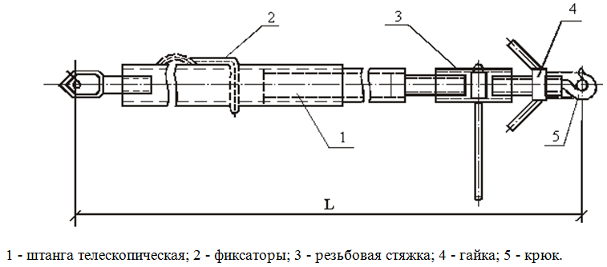
- Расчалка универсальная
- Струбцина
- Штанга телескопическая
- Упор для монтажа гипсобетонных перегородок

- Какая монтажная оснастка изображена на рисунке? Выберите правильный вариант ответа.
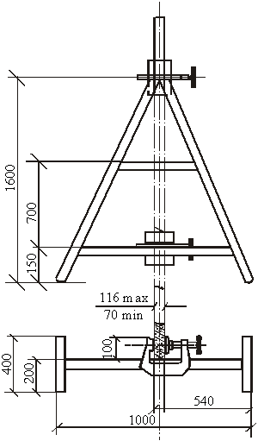

- Стойка для временного крепления гипсобетонных перегородок
- Стойка для монтажа гипсокартонных перегородок
- Упор для монтажа гипсокартонных перегородок
- Расчалка универсальная

- Какая монтажная оснастка изображена на рисунке? Выберите правильный вариант ответа.
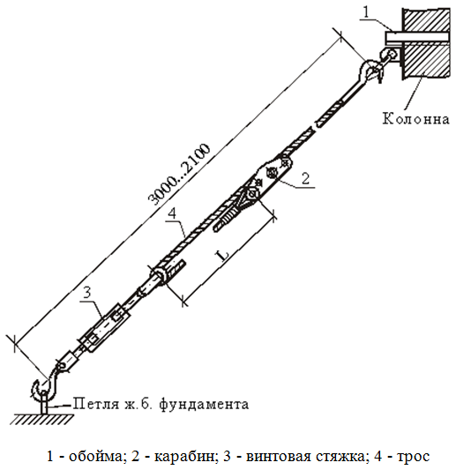

- Устройство для монтажа ригеля-распорки
- Расчалка универсальная тросовая
- Вкладыш клиновый
- Фиксатор для временного крепления арматурных каркасов

- Какое приспособление для монтажных работ изображено на рисунке? Выберите правильный вариант ответа.

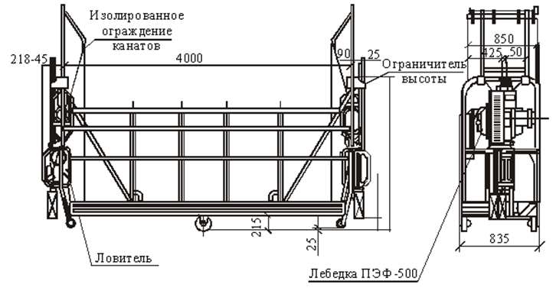
- Люлька для выполнения работ по остеклению зданий крупногабаритным стеклом
- Люлька одноместная самоподъемная
- Люлька с электроприводом для сварочных работ
- Консоль универсальная для подвешивания люлек

- Какое приспособление для монтажных работ изображено на рисунке? Выберите правильный вариант ответа.
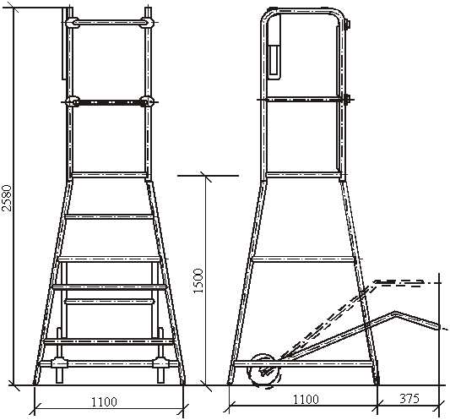

- Переходной мостик
- Столик универсальный
- Передвижная площадка для сварщика и монтажника
- Столик двухвысотный

- Какое приспособление для монтажных работ изображено на рисунке? 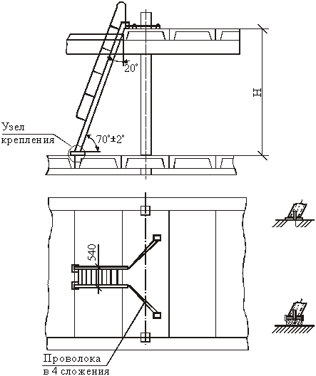
- Приставная накладная лестница
- Лестница монтажная
- Лестница приставная
- Лестница приставная вертикальная

- Какой полиспаст изображён на рисунке? Выберите правильный вариант ответа.
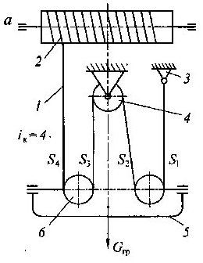
- Скоростной
- Силовой
- Подъёмный
- Кратный

- На каком рисунке изображён 3-х кратный полиспаст? Выберите правильный вариант ответа.
а) | б) | в) | г)
- а
- б
- в
- г

- Какой полиспаст называется чётным? Выберите правильный вариант ответа.
- Полиспаст, чей конец троса крепится к неподвижной опоре – станции
- Полиспаст, в котором конец троса крепится к грузу или месту прикладывания усилия
- Полиспаст, в котором конец троса крепится и к грузу и к месту прикладывания усилия
- Полиспаст, в котором конец троса крепится к месту прикладывания усилия

- Какой полиспаст называется нечётным? Выберите правильный вариант ответа.
- Полиспаст, чей конец троса крепится к неподвижной опоре – станции
- Полиспаст, в котором конец троса крепится к грузу или месту прикладывания усилия
- Полиспаст, в котором конец троса крепится и к грузу и к месту прикладывания усилия
- Полиспаст, в котором конец троса крепится к месту прикладывания усилия

- Какой полиспаст называется комплексным? Выберите правильный вариант ответа.
- Полиспаст, в котором последовательно соединяются не отдельные блоки, а целые комбинации
- Полиспаст, в котором ролики движутся навстречу грузу
- Система полиспастов, в которой последовательно соединяются не отдельные блоки, а целые комбинации
- Система полиспастов, в которой один механизм приводит в движение другой подобный.

- Какое устройство называется лебёдкой? Выберите правильный вариант ответа.
- Тяговое устройство, которое осуществляет подтягивание каната, цепи или троса.
- Передаточный механизм с барабаном, на котором закреплён груз.
- Тяговое устройство, предназначенное для подъема грузов только по вертикали
- Тяговое устройство, предназначенное для подъема грузов только по горизонтали

- Какие механизмы относятся к ручным механическим лебёдкам? Выберите правильный вариант ответа.
- Скреперные лебедки, рычажные лебёдки, монтажно-тяговые механизмы
- Барабанные лебедки, маневровые лебёдки, монтажно-тяговые механизмы
- Барабанные лебедки, рычажные лебёдки, монтажно-тяговые механизмы
- Монтажные электрические лебёдки, барабанные лебедки, рычажные лебёдки

- Как устанавливают предельные отклонения размеров, определяющие собираемость конструкций, при сборке отдельных конструктивных элементов и блоков? Выберите правильный вариант ответа.
- Предельные отклонения размеров приведены в таблице 4.1 СП 70.13330 «СНиП 3.03.01-87 Несущие и ограждающие конструкции»;
- Предельные отклонения размеров определены в обязательном Приложении К «Расчет устойчивости элементов конструкций» СП 16.13330 «СНиП II-23-81 Стальные конструкции»
- Предельные отклонения размеров определены в подразделе 4.1 СП 16.13330 «СНиП II-23-81 Стальные конструкции»
- Предельные отклонения размеров определены в подразделе 4.3 «Учет условий работы и назначения конструкций. Коэффициенты надежности и условий работы» СП 294.1325800.2017 «Конструкции стальные. Правила проектирования»

- Как производят укрупнительную сборку стальных металлоконструкций, имеющих в стыках сборочные отверстия, фиксирующие взаимное расположение укрупняемых элементов? Выберите правильный вариант ответа.
- Прерывистым сварным швом
- С применением саморезов и винтов
- С применением болтов и пробок
- С применением высокопрочных болтов и саморезов

- В каком положении производят укрупнительную сборку фермы с монтажными стыками на болтах? Выберите правильный вариант ответа.
- В вертикальном положении с закреплением ее элементов в сборочных кондукторах
- В горизонтальном положении с закреплением ее элементов на стеллаже
- В горизонтальном положении на деревянных стульях (столбиках), врытых в землю на расстоянии 1,5-2м друг от друга, с последующей кантовкой в вертикальное положение
- В горизонтальном положении с перекантовкой на 180°

- Какая операция после монтажа двух арок, закрепления узлов и натяжения затяжек называется раскружаливанием? Выберите правильный вариант ответа.
- Операция, в результате которой нагрузка от собственной массы монтируемой конструкции частично передается на временные монтажные опоры;
- Операция, в результате которой нагрузка от собственной массы монтируемой конструкции полностью передается на временные монтажные опоры;
- Операция, в результате которой нагрузка от собственной массы монтируемой конструкции полностью передается на опорные проектные элементы, а временные монтажные опоры освобождаются от нагрузки;
- Операция, в результате которой нагрузка от собственной массы монтируемой конструкции частично передается на опорные проектные элементы.

- Как укрупняются железобетонные стропильные фермы из двух полуферм?
- В горизонтальном положении на стеллажах;
- В вертикальном положении на стендах или в кассетах;
- В горизонтальном положении на стендах или в кассетах;
- В вертикальном положении на деревянных стульях (столбиках), врытых в землю на расстоянии 1,5-2м друг от друга.

- Какие технологические приемы используются для укрупнительной сборки и монтажа зданий с применением оболочек, сводов, арок, рам пролетных строений мостов? Выберите правильный вариант ответа.
- Поэлементная сборка и монтаж
- Сборка на сплошных подмостях, поддерживающих конструкцию в процессе монтажа и воспринимающих нагрузки от ее массы
- Сборка с использованием передвижных подмостей, перемещаемых по подкрановым путям, обеспечивающих безопасную и производительную работу
- Все вышеперечисленные

- В каких случаях выполняют временное усиление конструкций? Выберите правильный вариант ответа.
- Когда в отдельных элементах при возникновении аварийных повреждений появляются деформации длительного развития
- Когда подъем и установка решетчатых плоских и пространственных конструкций осуществляется краном недостаточной грузоподъёмности
- Когда при подъеме и установке в отдельных элементах могут возникнуть опасные напряжения
- Когда монтажные стыки при укрупнительной сборке конструкций выполнены на сварке

- Какие существуют способы монтажа конструкций по степени укрупнения? Выберите правильный вариант ответа.
- Отправочными элементами или конструкциями (без укрупнения);
- Укрупненными плоскими конструктивными элементами;
- Пространственными блоками, блоками-частями сооружения или цельными сооружениями, строительно-технологическими блоками и блоками полной готовности;
- Все вышеперечисленные.

- По каким документам осуществляется монтаж стальных конструкций? Выберите правильный вариант ответа.
- Утвержденный проект организации строительства
- Утвержденный проект производства работ
- Исполнительные рабочие чертежи марок КМ и КМД
- Исполнительные чертежи марок КМ
- При каких методах производства работ должны быть разработаны в ППР все технологические процессы и операции монтажа и демонтажа стальных конструкций всех видов зданий и сооружений? Выберите правильный вариант ответа.
- Только при подращивании, надвижке, вертолетном монтаже
- При любых методах, исключая вертолётный монтаж
- Только при вертолётном монтаже
- При любых методах, включая подращивание, надвижку, вертолётный монтаж

- Какая монтажная оснастка разрабатывается в ППР? Выберите правильный вариант ответа.
- Полиспасты, стропы, траверсы, стенды, кантователи
- Траверсы, стенды, кантователи, домкраты
- Полиспасты, лебёдки электрические, траверсы, кантователи
- Полиспасты, грейферные захваты, кантователи, погрузчики

- Какие виды работ выполняются по схемам производства работ? Выберите правильный вариант ответа.
- Транспортирование конструкций в пределах строительной площадки
- Погрузка, разгрузка и складирование сложных пространственных элементов, обеспечение устойчивости которых требует специальных решений
- Сборка фланцевых соединений
- Кантовка строительных конструкций

- На какие виды работ должны быть разработаны схемы производства работ? Выберите правильный вариант ответа.
- На укрупнительную сборку конструкций в крупногабаритные блоки;
- На транспортирование в пределах строительной площадки негабаритных конструкций;
- На кантовку, подъем, установку, временное закрепление, выверку и проектное закрепление конструкций
- Всё вышеперечисленное.

- В каких местах следует производить строповку монтируемых элементов? Выберите правильный вариант ответа.
- В узловых соединениях конструкций.
- В местах, указанных в рабочих чертежах;
- В местах, указанных машинистом монтажного крана;
- В местах, удобных для размещения строп.
- Какие операции включает технологический процесс подготовки болтов, гаек и шайб, предназначенных для соединений с контролируемым натяжением болтов, поставляемых раздельно, в контейнерах или ящиках? Выберите правильный вариант ответа.
- Операции по расконсервации, очистке от грязи и ржавчины, прогонке резьбы отбракованных болтов и гаек и нанесению смазки
- Операции по прогонке резьбы отбракованных болтов и гаек;
- Операции по расконсервации и очистке от грязи и ржавчины;
- Операции по прогонке резьбы отбракованных болтов и гаек и сборке болтокомплектов.

- Какие требования безопасности следует соблюдать при выполнении монтажных работ с применением крана? Выберите правильный вариант ответа.
- Подъем, опускание, перемещение монтажных элементов (колонн, балок и т.п.), торможение при всех перемещениях выполнять плавно, без рывков;
- Подъем и перемещение монтажных элементов (колонн, балок и т.п.), торможение при всех перемещениях выполнять на максимальной скорости;
- Подъем и перемещение монтажных элементов (колонн, балок и т.п.), выполнять по команде любого члена бригады монтажников;
- Перемещение монтажных элементов (колонн, балок и т.п.) выполнять на минимальной скорости.

- Какие требования безопасности следует соблюдать при выполнении монтажных работ с применением крана? Выберите правильный вариант ответа.
- Монтажные элементы во время перемещения должны быть подняты не менее чем на 1,0 м выше встречающихся на пути предметов;
- Монтажные элементы во время перемещения должны быть подняты не более чем на 0,5 м выше встречающихся на пути предметов;
- Монтажные элементы во время перемещения должны быть подняты не менее чем на 0,5 м выше встречающихся на пути предметов;
- Монтажные элементы во время перемещения должны быть подняты не более чем на 1,5 м выше встречающихся на пути предметов;

11. Критерии оценки (ключи к заданиям), правила обработки результатов теоретического этапа профессионального экзамена и принятия решения о допуске (отказе в допуске) к практическому этапу профессионального экзамена:
№ задания | Правильные варианты ответа, модельные ответы и (или) критерии оценки | Вес и баллы, начисляемые за правильно выполненное задание
1 |  | 1
2 |  | 1
3 |  | 1
4 |  | 1
5 |  | 1
6 |  | 1
7 |  | 1
8 |  | 1
9 |  | 1
10 |  | 1
11 |  | 1
12 |  | 1
13 |  | 1
14 |  | 1
15 |  | 1
16 |  | 1
17 |  | 1
18 |  | 1
19 |  | 1
20 |  | 1
21 |  | 1
22 |  | 1
23 |  | 1
24 |  | 1
25 |  | 1
26 |  | 1
27 |  | 1
28 |  | 1
29 |  | 1
30 |  | 1
31 |  | 1
32 |  | 1
33 |  | 1
34 |  | 1
35 |  | 1
36 |  | 1
37 |  | 1
38 |  | 1
39 |  | 1
40 |  | 1

Вариант соискателя формируется из случайно подбираемых заданий в соответствии со спецификацией. Всего 40 заданий. Вариант соискателя содержит 40 заданий. Баллы, полученные за выполненное задание, суммируются. Максимальное количество баллов – 40.
Решение о допуске к практическому этапу экзамена принимается при условии достижения набранной суммы баллов от 30 и более.

12. Задания для практического этапа профессионального экзамена:

- Задание на выполнение трудовых функций, трудовых действий в реальных или модельных условиях (задание №1, вариант 1)
Трудовая функция: 3.5.1 Монтаж повышенной сложности сборных бетонных и железобетонных конструкций.

Типовое задание: Выполнить сборку соединения на болтах с контролируемым натяжением, выполнив все необходимые операции, включая: подготовку рабочего места; тарировку динамометрического ключа, подготовку болтов, гаек и шайб; подготовку контактных поверхностей; сборку соединения; натяжение болтов; контроль выполнения соединения; герметизацию соединения и огрунтовку стыков; установку клейма бригадира (звеньевого); занесение результатов выполнения и контроля соединения в «Журнал выполнения монтажных соединений на болтах с контролируемым натяжением» и уборку рабочего места.

Условия выполнения задания: Экзаменуемый получает задание на бумажном носителе/компьютере и выполняет его самостоятельно. Для выполнения задания необходимы следующие материалы, инструмент и оборудование:
Оборудование:
- монтажный гусеничный или автомобильный кран, установленный на учебном полигоне;
- унифицированная траверса с пальцевым захватом и штырьевым замком с устройством для дистанционной расстроповки (для монтажа колонны со строповочным отверстием);
- распорки, оттяжки, монтажные лестницы, подмости и люльки;
- кондуктор для закрепления колонны;
- комплект монтажного оснащения для установки колонн в стаканы фундаментов (клиновые вкладыши, опорные балочки, анкерные устройства, хомуты и подкосы, балансирный и рамочный захваты).
Инструменты:
- рулетка измерительная, длиной 10 м;
- монтажка строительная (монтировка);
- тара для раствора;
- нивелир с рейкой;
- теодолит со штативом.
Расходные материалы:
- колонна сборная железобетонная со строповочным отверстием;
- деревянные подкладки;
- раствор готовый М 100;
- электроды ∅ 4,0 мм Э-42 по ГОСТ 9466-75;
- эмаль ПФ-133 по ГОСТ 926-82*;
- грунтовка ГФ-021 по ГОСТ 25129-82.
Индивидуальные средства защиты:
- рабочая одежда;
- обувь;
- каска монтажника;
- рукавицы.

Допускается использование во время практического экзамена любых источников информации, включая интернет.
Место выполнения задания: специально-оборудованная площадка – учебный полигон, реальное рабочее место
Максимальное время выполнения задания: 2,5 часа

Критерии оценки:
Порядок технологического процесса | Состав работ и критерии оценки | Время выполнения
- Ознакомление с технологией производства работ и безопасными методами труда | - изучение задания на монтаж колонны;  - определение места установки грузоподъёмного крана;  - проверка готовности фундамента к монтажу колонны. | 0,3 час
- Подготовка к работе механизмов, инвентаря и приспособлений | - установка грузоподъёмного крана;  - осмотр инвентаря и грузозахватных средств. | 0,5 час
- Визуальный осмотр конструкции и установление наличия внешних дефектов. Нанесение осевых рисок на фундаменте и колонне | - измерение геометрических размеров колонны и проверка соответствия предельным отклонениям по ГОСТ 25628.3-2016.  - размеры, отклонения от прямолинейности и перпендикулярности, ширину раскрытия поверхностных технологических трещин, размеры раковин, наплывов и околов бетона колонн следует проверять методами, установленными ГОСТ 26433.0 и ГОСТ 26433.1. | 0,3 час
- Строповка колонны | - подготовка траверсы к строповке колонны;  - строповка колонны унифицированной траверсой с пальцевым захватом и штырьевым замком с устройством для дистанционной расстроповки  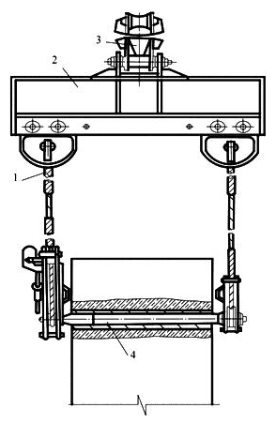  1-строп, 2 - балка, 3 - подвеска, 4 - палец | 0,3 час
- Подготовка фундамента под монтаж колонны | - стакан фундамента должен быть очищен от мусора и грязи. | 0,2 час
- Установка колонны | - установка колонны в проектное положение;  - выверка вертикальности колонны теодолитом;  - временное закрепление колонны в стакане фундамента;  - дистанционная расстроповка унифицированной траверсы с пальцевым захватом и штырьевым замком. | 0,5 час
- Замоноличивание стыка с виброуплотнением | - замоноличивание стыка колонны с фундаментом выполняется бетонщиком. | ―
- Приёмо-сдаточные работы | - инструментальная проверка установки колонны (теодолит, нивелир, рейка). | 0,3 час
Итого: |  | 2,5 час

- Задание на выполнение трудовых функций, трудовых действий в реальных или модельных условиях (задание №1, вариант 2)
Трудовая функция: 3.5.2 Монтаж повышенной сложности металлических конструкций

Типовое задание: Выполнить сборку соединения на болтах с контролируемым натяжением, выполнив все необходимые операции, включая: подготовку рабочего места; тарировку динамометрического ключа, подготовку болтов, гаек и шайб; подготовку контактных поверхностей; сборку соединения; натяжение болтов; контроль выполнения соединения; герметизацию соединения и огрунтовку стыков; установку клейма бригадира (звеньевого); занесение результатов выполнения и контроля соединения в «Журнал выполнения монтажных соединений на болтах с контролируемым натяжением» и уборку рабочего места.

Условия выполнения задания: Экзаменуемый получает задание на бумажном носителе/компьютере и выполняет его самостоятельно. Для выполнения задания необходимы следующие материалы, инструмент и оборудование:
Оборудование:
- ключ динамометрический, стенд для поверки динамометрических ключей;
- стол-верстак металлический;
- тиски слесарные;
- приспособление для кипячения высокопрочных болтов, гаек и шайб, включая решётчатую тару для метизов;
- пневматические или электрические зачистные машины с металлическими щётками для обработки контактных поверхностей соединяемых элементов
Инструменты:
- молоток,
- пассатижи,
- набор рожковых гаечных ключей 6-27 мм
Расходные материалы:
- вода для кипячения;
- смесь, состоящая из 85% неэтилированного бензина по ГОСТ 2084 и 15% машинного масла (типа автол) по ГОСТ 20799 (промывка горячих метизов после кипячения путем двух- трёхкратного погружения с последующим высыханием).
Комплектующие:
- пакет пластин с отверстиями для установки высокопрочных болтов,
- болтовые сборки – 8 шт.
Индивидуальные средства защиты:
- рабочая одежда,
- обувь,
- очки,
- перчатки;
Вспомогательные средства:
- корзина для мусора,
- швабра,
- совок.

Допускается использование во время практического экзамена любых источников информации, включая интернет.
Место выполнения задания: специально-оборудованная площадка – учебный полигон, реальное рабочее место
Максимальное время выполнения задания: 3 часа

Критерии оценки:

Порядок технологического процесса | Состав работ и критерии оценки | Время выполнения
- Тарировка динамометрического ключа | Динамометрические ключи тарируют с помощью специальных тарировочных стендов или контрольными грузами (гирями) в соответствии с ГОСТ Р 8.752. | 1,0 час
- Подготовка болтов, гаек и шайб | - очистка от грязи и ржавчины  - расконсервация болтов, гаек и шайб (кипячение в воде от 10 до 15 мин.)  - нанесение смазки после расконсервации (в горячем состоянии) смесью неэтилированного бензина и минерального масла по ГОСТ Р 51634. Количественный состав смеси устанавливается в зависимости от вязкости применяемого минерального масла (ориентировочно от 6:1 до 2:1). | 0,45 час
- Подготовка контактных поверхностей | Обработку контактных поверхностей на монтажной площадке для фрикционных, фрикционно-срезных, а также фланцевых соединений на болтах с контролируемым натяжением выполнить способом, указанным в задании
- Сборка соединений | - осмотр пакета соединяемых элементов  - проверка соответствия геометрических размеров собираемых элементов требованиям задания;  - совмещение отверстий и фиксация в проектном положении элементов и деталей соединения с помощью монтажных оправок;  - постановка болтов в свободные от оправок отверстия (каждый болт устанавливается в соединение с двумя круглыми шайбами: одна ставится под головку болта, другая - под гайку). | 1,15 час
- Натяжение болтов | - натяжение поставленных болтов на усилие, предусмотренное в задании (натяжение болтов на проектное усилие обеспечить регулированием усилий с контролем момента закручивания динамометрическим ключом);  - извлечение оправок, постановка в освободившиеся отверстия болтов и натяжение их на расчетное усилие.  - натяжение болтов следует производить от середины соединения или от наиболее жесткой его части по направлению к свободным краям. Если суммарная толщина соединяемых элементов превышает 2 диаметра болта, число обходов должно быть не менее двух.  - гайки или головки болтов, затянутые на проектное усилие, отмечают краской или мелом.  - регулирование усилий натяжения болтов осуществляют в следующем порядке: плотно стягивают пакет посредством натяжения 15 % - 20 % поставленных болтов (стяжных) до 30 % – 100 % от расчетной величины момента закручивания, равномерно распределяя их по полю соединения, при этом расположение стяжных болтов в непосредственной близости от оправок обязательно; все свободные отверстия заполняют болтами и затягивают их до 30 % - 100 % от расчетной величины момента закручивания; оправки заменяют болтами и затягивают все болты соединения на проектное усилие;  - выполнять натяжение болтов динамометрическим ключом за один приём при числе болтов в соединении не более четырех
- Контроль выполнения соединения | При пооперационном контроле проверяется:  - подготовка контактных поверхностей;  - натяжение болтов;  - плотность стянутого пакета.  Контроль осуществляют визуальным осмотром непосредственно перед сборкой соединения.  Контроль натяжения болтов осуществляют в соответствии с нормативными требованиями. Контроль фактической величины осевого усилия натяжения болтов осуществляют динамометрическими ключами по величине момента закручивания.  Плотность стяжки пакета контролируется напротив затянутого болта щупом толщиной 0,3 мм, который не должен проникать в зону, ограниченную радиусом 1,3 d_{o} от центра болта, где d_{о} – номинальный диаметр отверстия.
- Герметизация соединений и огрунтовка стыков | Все поверхности стыков, включая головки болтов, гайки и шайбы, в том числе контуры накладок, должны быть огрунтованы, а зазоры заполнены герметиком. | 0,2 час
- Установка клейма бригадира | Клеймо бригадира устанавливают на видном месте в соответствии с ГОСТ 25726 | 0,2 час
- Занесение результатов выполнения и контроля соединений в «Журнал выполнения монтажных соединений на болтах с контролируемым натяжением» | Результаты выполнения и контроля соединений заносят в Журнал выполнения монтажных соединений на болтах с контролируемым натяжением.
Итого: |  | 3,0 час

Правила обработки результатов практической части экзамена:
Практическое задание считается выполненным при условии соответствия предметов оценивания указанным критериям их оценки.

13. Правила обработки результатов профессионального экзамена и принятия решения о соответствии квалификации соискателя требованиям к квалификации:
Положительное решение о соответствии квалификации соискателя требованиям к квалификации «Монтажник бетонных и металлических конструкций, (4 уровень квалификации)» принимается при выполнении теоретического задания (оценка 30 баллов и более) и при выполнении практических заданий профессионального экзамена.

14. Перечень нормативных правовых и иных документов, использованных при подготовке комплекта оценочных средств:

ГОСТ 13015-2012 Изделия бетонные и железобетонные для строительства. Общие технические требования. Правила приемки, маркировки, транспортирования и хранения

ГОСТ 25726-83 Клейма ручные буквенные и цифровые. Типы и основные размеры

ГОСТ Р 8.752-2011 Государственная система обеспечения единства измерений. Государственная поверочная схема для средств измерений крутящего момента силы

ГОСТ Р 51634-2000 Масла моторные автотракторные. Общие технические требования

СП 48.13330.2011 «СНиП 12-01-2004 Организация строительства»

СП 70.13330.2012 «СНиП 3.03.01-87 Несущие и ограждающие конструкции» (с изм. 1, 2, 3)

СТО НОСТРОЙ 2.10.76-2012 Болтовые соединения Правила и контроль монтажа, требования к результатам работ

Каталог 180-01 «Каталог монтажной оснастки, приспособлений и инвентаря», ОАО ПКТИпромстрой, 2001

МДС 12-60.2011 Проект производства работ на монтаж стальных конструкций зданий и сооружений

МДС 12-59.2011 Проект производства работ на демонтаж панельного дома

МИ 2322-99 Рекомендация. Государственная система обеспечения единства измерений. Типовые нормы времени на поверку средств измерений

ОСТ 36-72-82 Конструкции строительные стальные. Монтажные соединения на высокопрочных болтах. Типовой технологический процесс

Приказ Минтруда РФ от 1 июня 2015 года № 336н «Об утверждении Правил по охране труда в строительстве»

Руководство и нормативы по технологии постановки высокопрочных болтов в монтажных соединениях металлических конструкций /ЦНИИПроектстальконструкция Госстроя СССР, ― М.: Стройиздат, 1982.― 92 с

